**类的加载**

### 类加载机制

JVM类加载机制分为五个部分：加载，验证，准备，解析，初始化。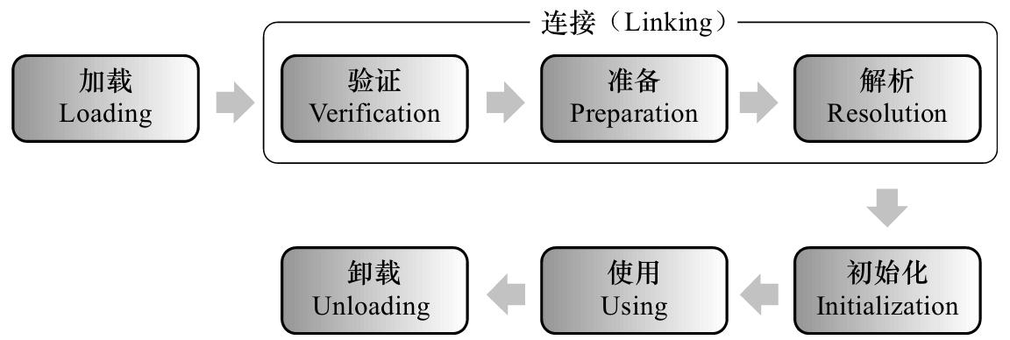

### 加载

1）通过一个类的全限定名来获取定义此类的二进制字节流；

2）将这个字节流所代表的静态存储结构转化为方法区的运行时数据结构；

3）在内存中生成一个代表这个类的java.lang.Class对象，作为方法区这个类的各种数据的访问入口。

加载是类加载过程中的一个阶段，这个阶段会在内存中生成一个代表这个类的java.lang.Class对象，作为方法区这个类的各种数据的入口。注意这里不一定非得要从一个Class文件获取，这里既可以从ZIP包中读取（比如从jar包和war包中读取），也可以在运行时计算生成（动态代理），也可以由其它文件生成（比如将JSP文件转换成对应的Class类）。

### 验证

这一阶段的主要目的是为了确保Class文件的字节流中包含的信息是否符合当前虚拟机的要求，并且不会危害虚拟机自身的安全。

### 准备

准备阶段是正式为类变量分配内存并设置类变量的初始值阶段，即在方法区中分配这些变量所使用的内存空间。注意这里所说的初始值概念，比如一个类变量定义为：

public static int v = 8080;

实际上变量v在准备阶段过后的初始值为0而不是8080，将v赋值为8080的putstatic指令是程序被编译后，存放于类构造器<client>方法之中。但是注意如果声明为：

public static final int v = 8080;

在编译阶段会为v生成ConstantValue属性，在准备阶段虚拟机会根据ConstantValue属性将v赋值为8080。

### 解析

解析阶段是指虚拟机将常量池中的符号引用替换为直接引用的过程。符号引用就是class文件中的：

CONSTANT_Class_info

CONSTANT_Field_info

CONSTANT_Method_info

等类型的常量。符号引用和直接引用的概念：

符号引用与虚拟机实现的布局无关，引用的目标并不一定要已经加载到内存中。各种虚拟机实现的内存布局可以各不相同，但是它们能接受的符号引用必须是一致的，因为符号引用的字面量形式明确定义在Java虚拟机规范的Class文件格式中。

直接引用可以是指向目标的指针，相对偏移量或是一个能间接定位到目标的句柄。如果有了直接引用，那引用的目标必定已经在内存中存在。

### 初始化

初始化阶段是类加载最后一个阶段，前面的类加载阶段之后，除了在加载阶段可以自定义类加载器以外，其它操作都由JVM主导。到了初始阶段，才开始真正执行类中定义的Java程序代码。

初始化阶段是执行类构造器<client>方法的过程。<client>方法是由编译器自动收集类中的类变量的赋值操作和静态语句块中的语句合并而成的。虚拟机会保证<client>方法执行之前，父类的<client>方法已经执行完毕。p.s: 如果一个类中没有对静态变量赋值也没有静态语句块，那么编译器可以不为这个类生成<client>()方法。

注意以下几种情况不会执行类初始化：

1）通过子类引用父类的静态字段，只会触发父类的初始化，而不会触发子类的初始化。

2）定义对象数组，不会触发该类的初始化。

3）常量在编译期间会存入调用类的常量池中，本质上并没有直接引用定义常量的类，不会触发定义常量所在的类。

4）通过类名获取Class对象，不会触发类的初始化。

5）通过Class.forName加载指定类时，如果指定参数initialize为false时，也不会触发类初始化，其实这个参数是告诉虚拟机，是否要对类进行初始化。

6）通过ClassLoader默认的loadClass方法，也不会触发初始化动作。

### 类加载器

虚拟机设计团队把加载动作放到JVM外部实现，以便让应用程序决定如何获取所需的类，JVM提供了3种类加载器：

1）启动类加载器(Bootstrap ClassLoader)：负责加载 JAVA_HOME\lib 目录中的，或通过-Xbootclasspath参数指定路径中的，且被虚拟机认可（按文件名识别，如rt.jar）的类。

2）扩展类加载器(Extension ClassLoader)：负责加载 JAVA_HOME\lib\ext 目录中的，或通过java.ext.dirs系统变量指定路径中的类库。

3）应用程序类加载器(Application ClassLoader)：负责加载用户路径（classpath）上的类库。

JVM通过双亲委派模型进行类的加载，当然我们也可以通过继承java.lang.ClassLoader实现自定义的类加载器。

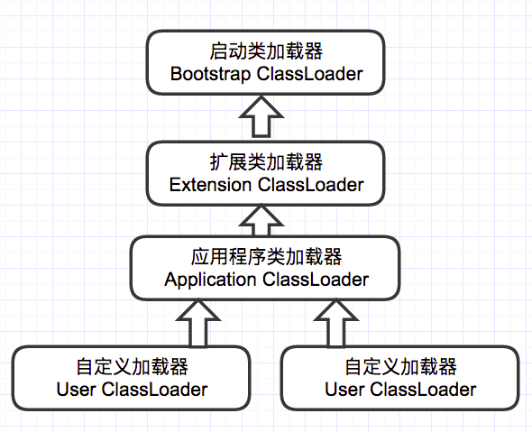

当一个类加载器收到类加载任务，会先交给其父类加载器去完成，因此最终加载任务都会传递到顶层的启动类加载器，只有当父类加载器无法完成加载任务时，才会尝试执行加载任务。

采用双亲委派的一个好处是比如加载位于rt.jar包中的类java.lang.Object，不管是哪个加载器加载这个类，最终都是委托给顶层的启动类加载器进行加载，这样就保证了使用不同的类加载器最终得到的都是同样一个Object对象。

### 类的卸载

1）双向关联：Classloader类的内部实现中，用一个Java集合保存其所加载的所有Class对象；class对象有getClassLoader方法，所以其内部包含classloader对象的引用；类的实例对象有getClass方法，并且类有一个静态属性class，二者都指向此类的Class对象。

2）JVM的类加载器所加载的类，在整个JVM运行期间始终不会被卸载（因为JVM本身始终会引用这3个Classloader，而这些classloader又会始终引用其所加载的class对象）。

3）用户自定义的classloader所加载的类是可以被卸载的。